Η ΤΟΥΜΠΑ ΜΑΣ
Φύλλο εργασίας (1)
Η περιοχή που μένουμε έχει ένα όνομα. Ποιο είναι αυτό; …………………………………………..
Συνδέσου στην ιστοσελίδα «Πύλη για τη ελληνική γλώσσα» κάνοντας κλικ στον παρακάτω σύνδεσμο. Λεξικό της κοινής νεοελληνικής (greek-language.gr) . Στο κενό που θα εμφανιστεί πληκτρολόγησε τη λέξη τούμπα.
Στη συνέχεια γράψτε τις τρεις ερμηνείες που εμφανίζονται για τη λέξη αυτή:
1.…………………………………………………………………………………………………………………………………… 2.………………………………………………………………………………………………………………………………………………………………………………………………………………………………………………………………………………3.…………………………………………………………………………………………………………………………………………………………………………………………………………………………………………………………………………….
Ποια από τις ερμηνείες της λέξης «τούμπα» που βρήκατε στο λεξικό μπορεί να έχει δώσει το όνομά της στην περιοχή μας;
…………………………………………………………………………………………………………………………………………
Στις παρακάτω εικόνες της παλιάς Θεσσαλονίκης μπορείτε να εντοπίσετε την «τούμπα»; Κυκλώνουμε και χρωματίζουμε.
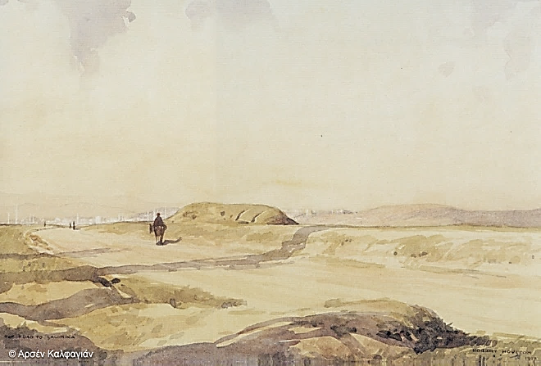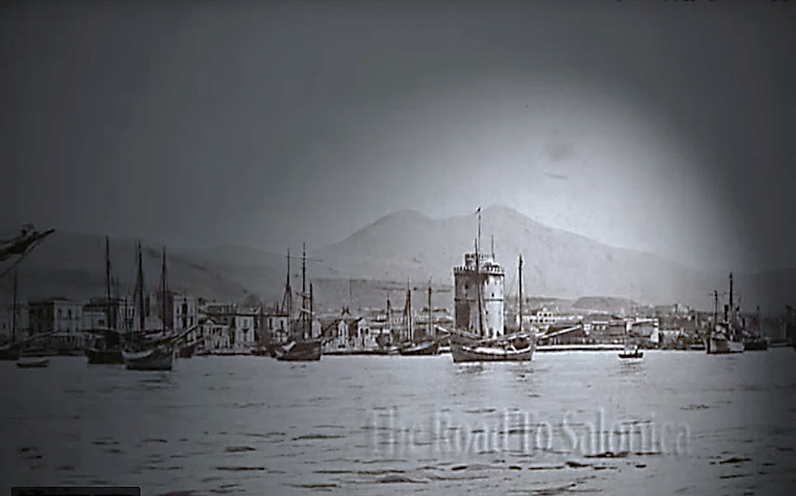
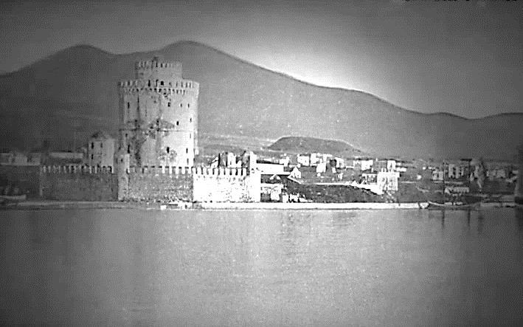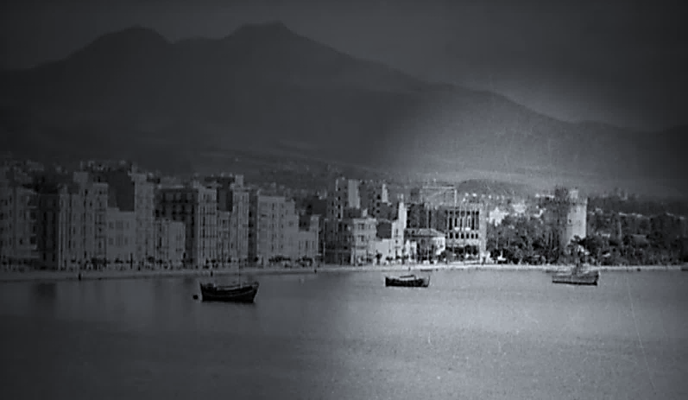
Εντοπίζουμε την «τούμπα» σήμερα με την εφαρμογή google earth.

